民眾簽收 / 代收 / 簽代收後拒簽名
1 | 舉發單送達紀錄註記  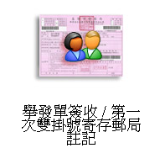  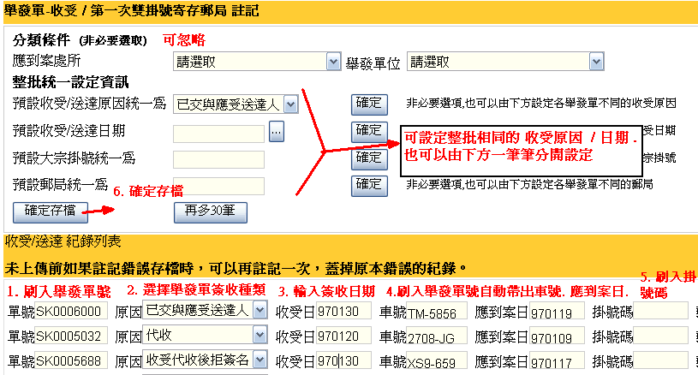  * 若為寄存於郵局則 收受日為送達日
2. | 完成收受註記後 ，使用者就可以點選 上傳監理所-收受註記 功能，進行上傳。  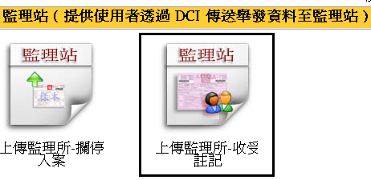  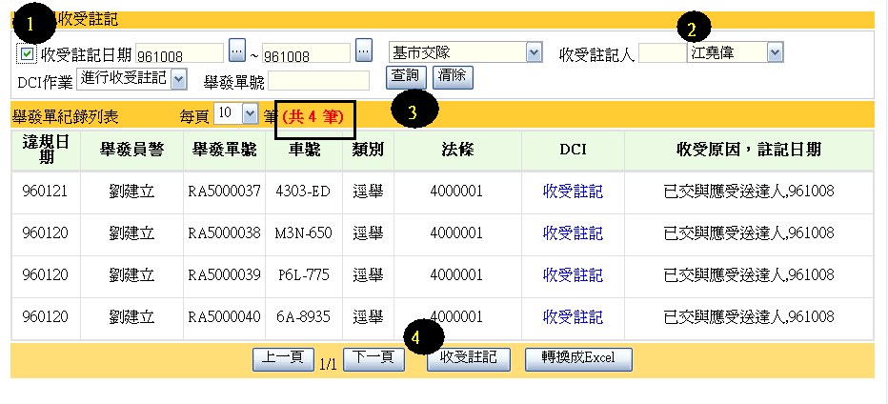  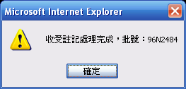
3 | 查詢上傳監理站回傳結果    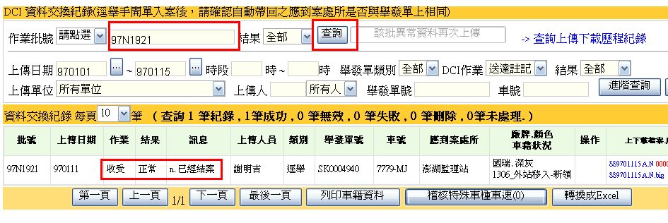  完成上傳監理站作業。

